Námskeiðslýsing: Grunnnámskeið á tölvur.
Farið er í gegnum grunnatriði í PowerPoint, Word, Excel o.fl.

Námsmat  Heimapróf í Word 30%  Heimapróf í Excel 30%  Verkefnaskil 40% |  | Verkefnaskil  PowerPoint 2 verkefni  Word 15 verkefni  Excel 20 verkefni  Samtals 37 verkefni | Kennslubók:  Office 2016 (UTN)  eftir Jóhönnu Geirsdóttur. | 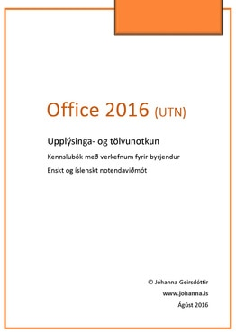
Bókin fæst í A4 Skeifu, Pennanum Smáralind og Iðnskólabúðinni Brautarholti
Verkefnin eru óunnin á vefsíðunni johanna.is
Þar eru einnig myndskeið og sýnishorn af fullunnum verkefnum.
Verkefnum er skilað inn á kennsluvefinn inna.is Ath. Skilaskylda er á verkefnum.

Eftir námskeiðið eiga nemendur að:
- Hafa kynnst grunnatriðum glærugerðar.
- Geta nýtt sér undirstöðuatriði í ritvinnslu og töflureikni í náminu.

PowerPoint – H-hluti | Skiladagur
PowerPoint – Verkefni 1 og 4 (kynning) | 12. janúar | kl. 23:50

Word – C-hluti | Skiladagur
Word – Verkefni 1, 4 og 5 | 15. janúar | kl. 23:50
Word – Verkefni 7 og 8 | 18. janúar | kl. 23:50
Word – Verkefni 9 og 11 | 21. janúar | kl. 23:50
Word – Verkefni 13, 14 og 15 | 24. janúar | kl. 23:50
Word – Verkefni 17 og 21 | 27. janúar | kl. 23:50
Word – Verkefni 24, 25 og 26 | 30. janúar | kl. 18:00

Fimmtudagur 30. janúar kl. 19:00–21:30 Heimapróf í Word d
Leyfilegt er að hafa kennslubókina við höndina

Excel – F-hluti | Skiladagur
Excel – Verkefni 2, 3 og 4 | 3. febrúar | kl. 23:50
Excel – Verkefni 5, 6, 7, 9 og 10 | 7. febrúar | kl. 23:50
Excel – Verkefni 11, 12, 13 og 14 | 10. febrúar | kl. 23:50
Excel – Verkefni 15, 16 og 17 | 13. febrúar | kl. 23:50
Excel – Verkefni 18, 19 og 21 | 17. febrúar | kl. 23:50
Excel – Verkefni 22 og 24 | 20. febrúar | kl. 18:00

Fimmtudagur 20. febrúar kl. 19:00–21:30 Heimapróf í Excel .l
Leyfilegt er að hafa kennslubókina við höndina

